Tillsynsbegäran – information om höga naturvärden och fridlysta arter i avverkningsanmälan A 26313-2021 i Örnsköldsviks kommun
Detta dokument behandlar höga naturvärden i avverkningsanmälan A 26313-2021 i Örnsköldsviks kommun. Denna avverkningsanmälan inkom 2021-05-31 00:00:00 och omfattar 3,1 ha.
Vi begär härmed att Skogsstyrelsen fattar beslut enligt miljöbalken som säkerställer att skogens höga naturvärden bevaras samt säkerställer att EU-lagstiftning efterlevs och att artskyddsbrott förhindras. Vi önskar även ta del av de ställningstaganden och beslut som myndigheterna meddelar till följd av aktuell avverkningsanmälan och föreningens inlaga (se 34 § förvaltningslagen).
Nedan beskrivs fynd av naturvårdsarter och fridlysta arter som gjorts i det avverkningsanmälda området.

Naturvårdsarter
I avverkningsanmälan har följande 4 naturvårdsarter hittats: bombmurkla (VU, §8), rynkskinn (VU), ullticka (NT) och vedticka (S). Av dessa är 3 rödlistade. För rödlistade arter har rödlistekategorin angivits inom parentes. Arter som är signalarter enligt Skogsstyrelsen har markerats med (S). För fridlysta arter anges även paragrafen i Artskyddsförordningen som arten är fridlyst enligt.
De påträffade naturvårdsarterna är ett tydligt kvitto på att detta rör sig om en skog med höga naturvärden. I Figur 1 visas en karta över det avverkningsanmälda området, där samtliga fyndplatser för naturvårdsarter som finns registrerade på Artportalen har markerats.
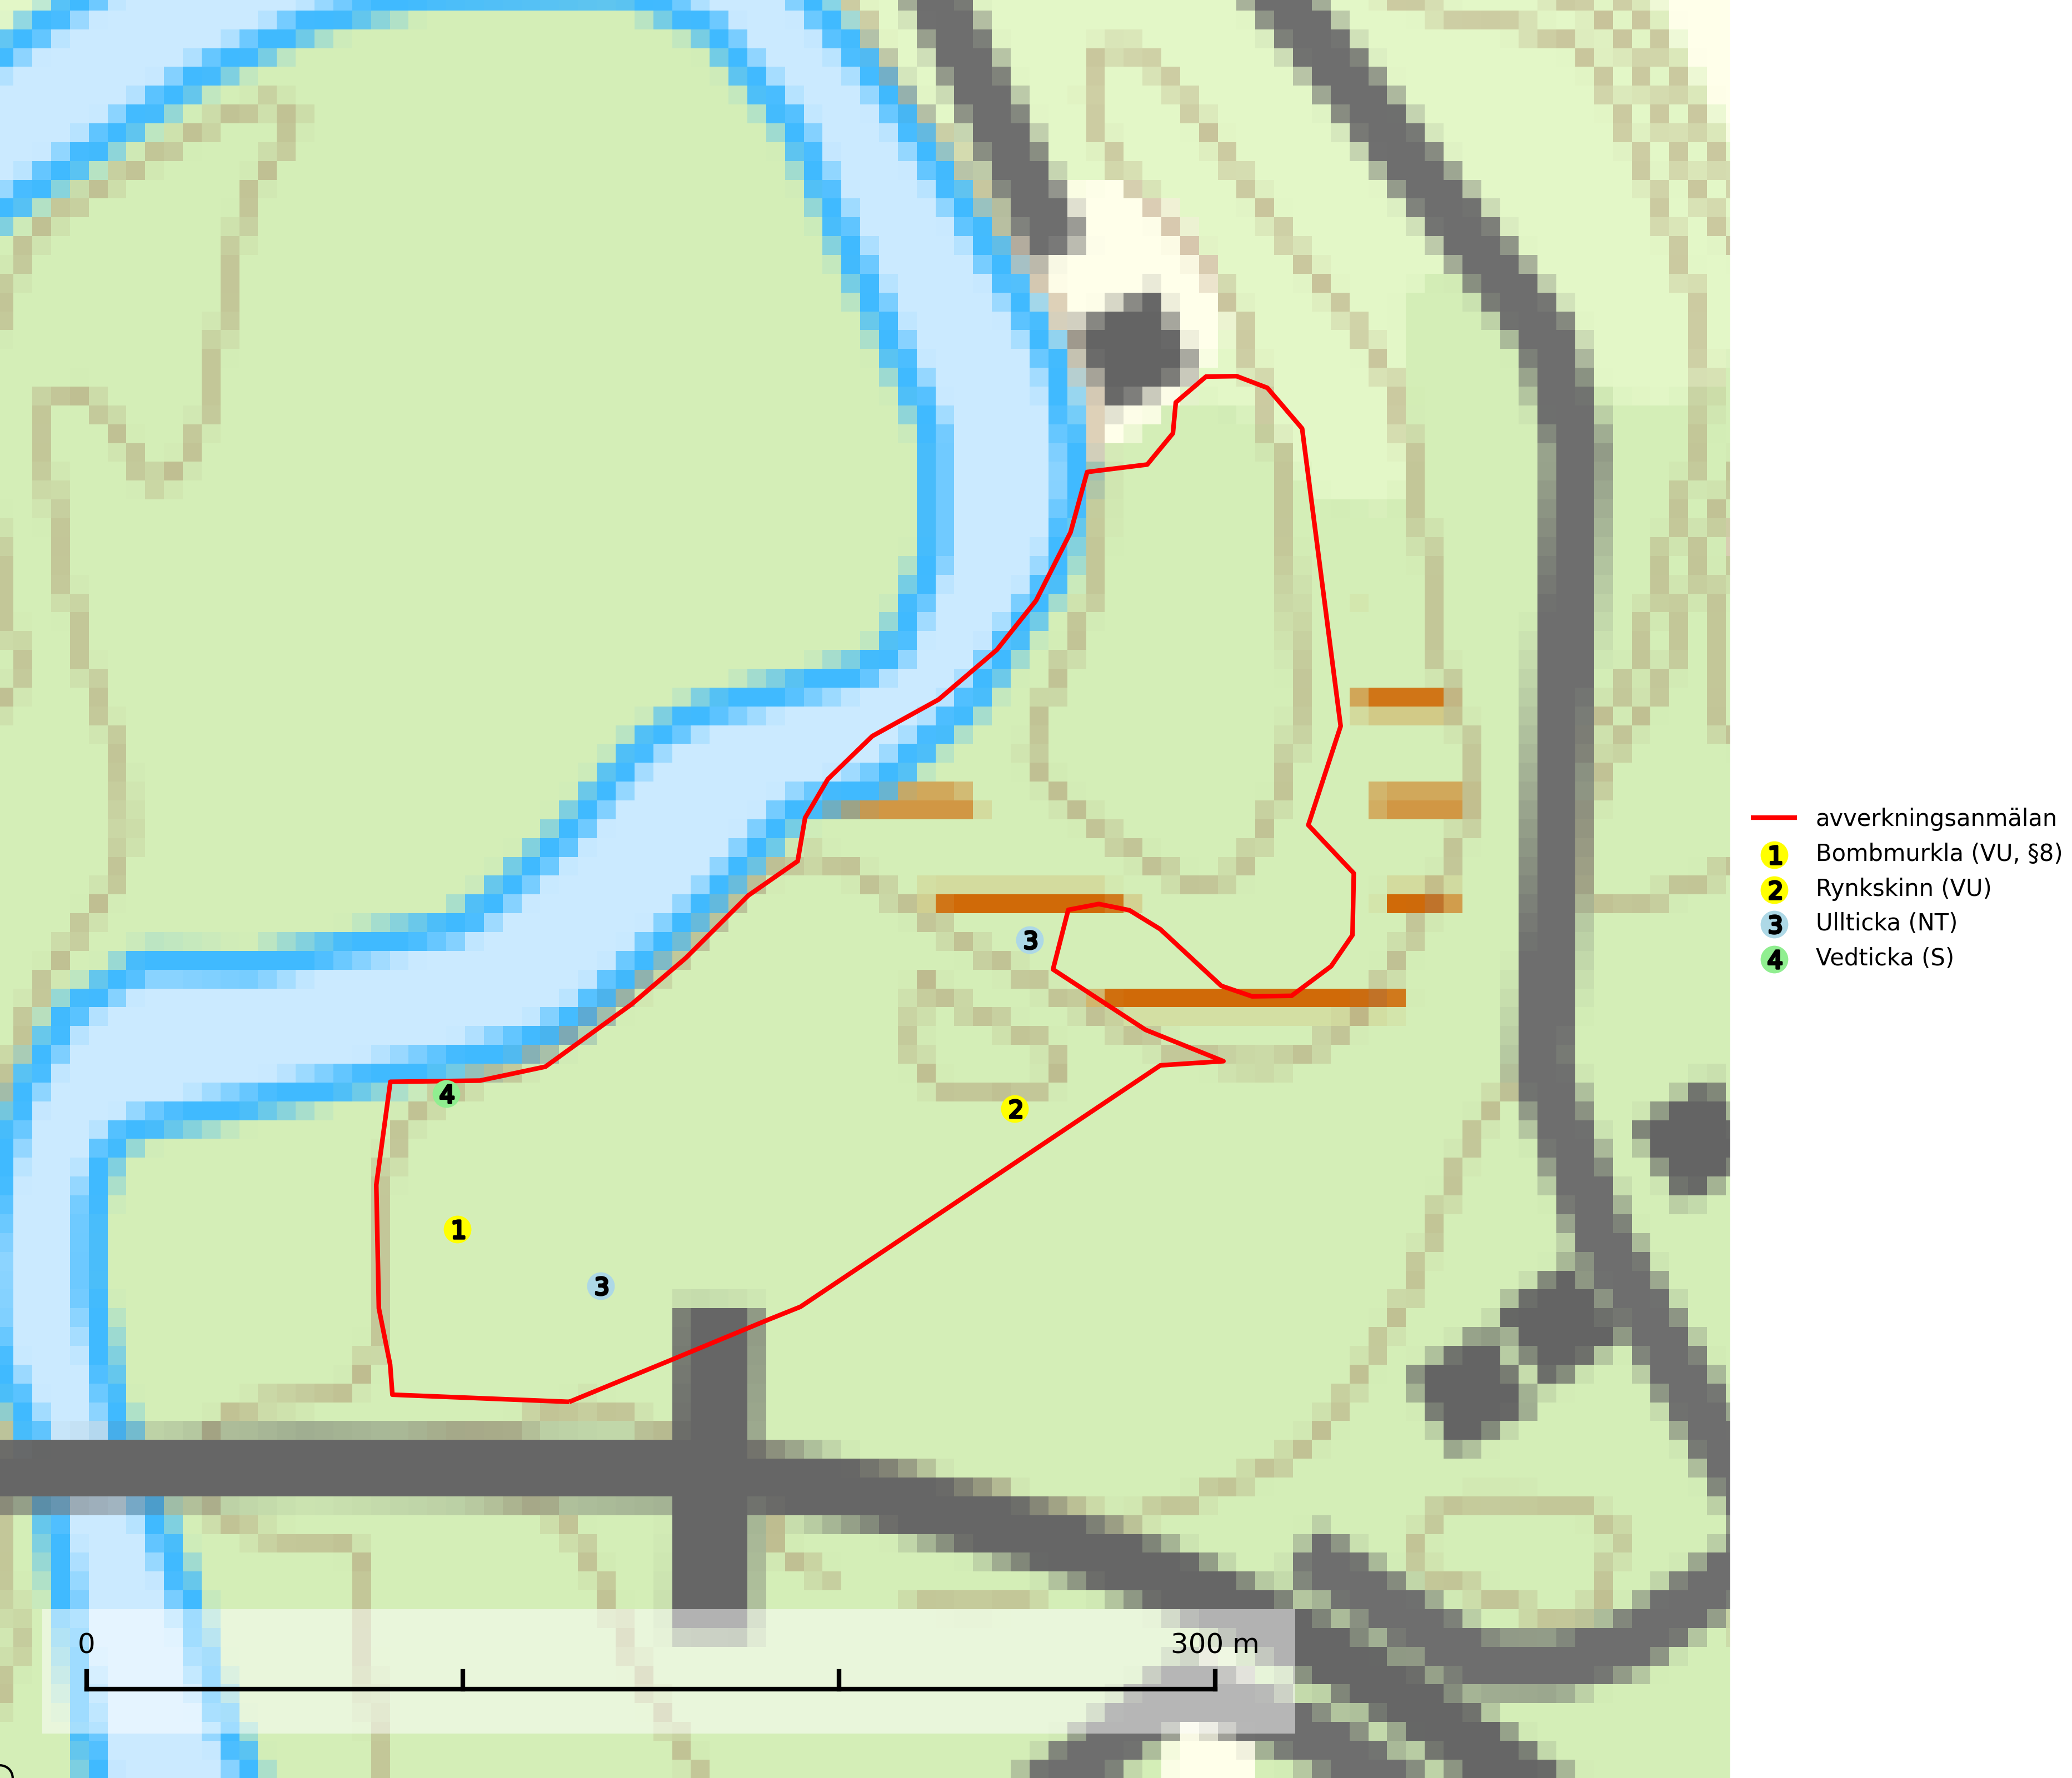
Figur 1. Fyndplatser för naturvårdsarter i det avverkningsanmälda området (röd linje). Markörer utan svart kant är placerade på fyndplatsen. Markörer med svart kant är placerade vid sidan av fyndplatsen och har ett svart streck som visar fyndplatsens exakta position. Kartans mittpunktskoordinat är N 7031621, E 673731 i SWEREF 99 TM.
Rynkskinn (NT) är en vednedbrytare som växer på grova granlågor och ingår i en karaktäristisk association av vedsvampar knutna till urskogsartade barrskogar. Den har klassificerats som en “urskogsindikator” och är placerad i toppen av Skogsstyrelsens värdepyramid för bedömning av skog med höga naturvärden. Allt tyder på att rynkskinn är mycket känslig för skogliga ingrepp och lokalerna, som oftast har höga biologiska kvaliteter, bör lämnas till fri utveckling. Rynkskinn är typisk art för 9010 Taiga, 9050 Näringsrik granskog och 9030 Landhöjningsskog (Nitare & Skogsstyrelsen, 2019; SLU Artdatabanken, 2026).
Ullticka (NT) är knuten till restbestånd av barrnaturskog och förekommer med ett tydligt optimum i orörda eller måttligt påverkade gamla granskogar där det föreligger viss kontinuitet av grov död ved. Ullticka är en bra signalart inom hela sitt utbredningsområde och i södra Sverige är den sällsynt och en god signalart för skyddsvärda granskogsmiljöer. Den hotas av avverkning och fragmentering av naturskog och äldre granskog med lång trädkontinuitet. På ullticka kan ibland ulltickeporing (VU) påträffas - det är en sällsynt ticka som nyligen delats upp i de tre olika arterna ulltickeporing Skeletocutis brevispora (VU), Skeletocutis delicata (VU) och Skeletocutis exilis (NT). Ullticka är typisk art för 9010 Taiga, 9050 Näringsrik granskog och 9030 Landhöjningsskog (SLU Artdatabanken, 2026; Nitare & Skogsstyrelsen, 2019; Miettinen & Niemelä, 2018).
Vedticka är en bra signalart söder om den naturliga norrlandsgränsen. Den är huvudsakligen knuten till äldre barrskogar där det föreligger långvarig kontinuitet av död barrved. Vedticka är typisk art för 9010 Taiga (Nitare & Skogsstyrelsen, 2019; SLU Artdatabanken, 2025).

Fridlysta arter
Följande fridlysta arter har sina livsmiljöer och växtplatser i den avverkningsanmälda skogen: bombmurkla (VU, §8).
Bombmurkla (EN, §8) är en starkt hotad art som indikerar en speciell och hotad granskogstyp på naturligt näringsrika sandjordar. Den tål inte slutavverkning eller kraftig gallring och är endast påträffad i områden som har långvarig skogskontinuitet med gran. Minskningstakten för arten, som är placerad högst upp i Skogsstyrelsens värdepyramid för bedömning av skog med höga naturvärden, överstiger gränsvärdet för Starkt hotad (EN). Bombmurkla är fridlyst enligt 8 § artskyddsförordningen, omfattas av ett åtgärdsprogram för hotade arter (ÅGP) och är globalt rödlistad som nära hotad (NT). Sverige har ojämförligt flest växtplatser kvar av den europeiska populationen, vilket medför att vårt land har ett internationellt ansvar för artens fortlevnad (IUCN, 2024; SLU Artdatabanken, 2026; Nitare & Skogsstyrelsen, 2019; Naturvårdsverket, 2010).

